伐採木申込書

申込年月日 | 令和 年 月 日
氏名
電話番号
住所
搬出予定期間 | 令和８年５月１５日（金）
搬出予定時間 | ９：００～１０：００ １０：００～１１：００  １５：００～１６：００ １６：００～１７：００  ※混雑を避けるため、時間の指定を行います。  希望のお時間に○をお願いします。
以下アンケート
利用目的 | 薪・ほだ木・その他（ ）
今後の支障木の提供について | □ 無償ならまたほしい  □ 安価なら有料でもほしい  □ 通常料金でもほしい
※搬出量は１家族あたり軽トラック１台分が上限で平積みをお願いします。また、同一住所での複数の申込は、受付不可とさせていただきます。

〈搬出ルート〉
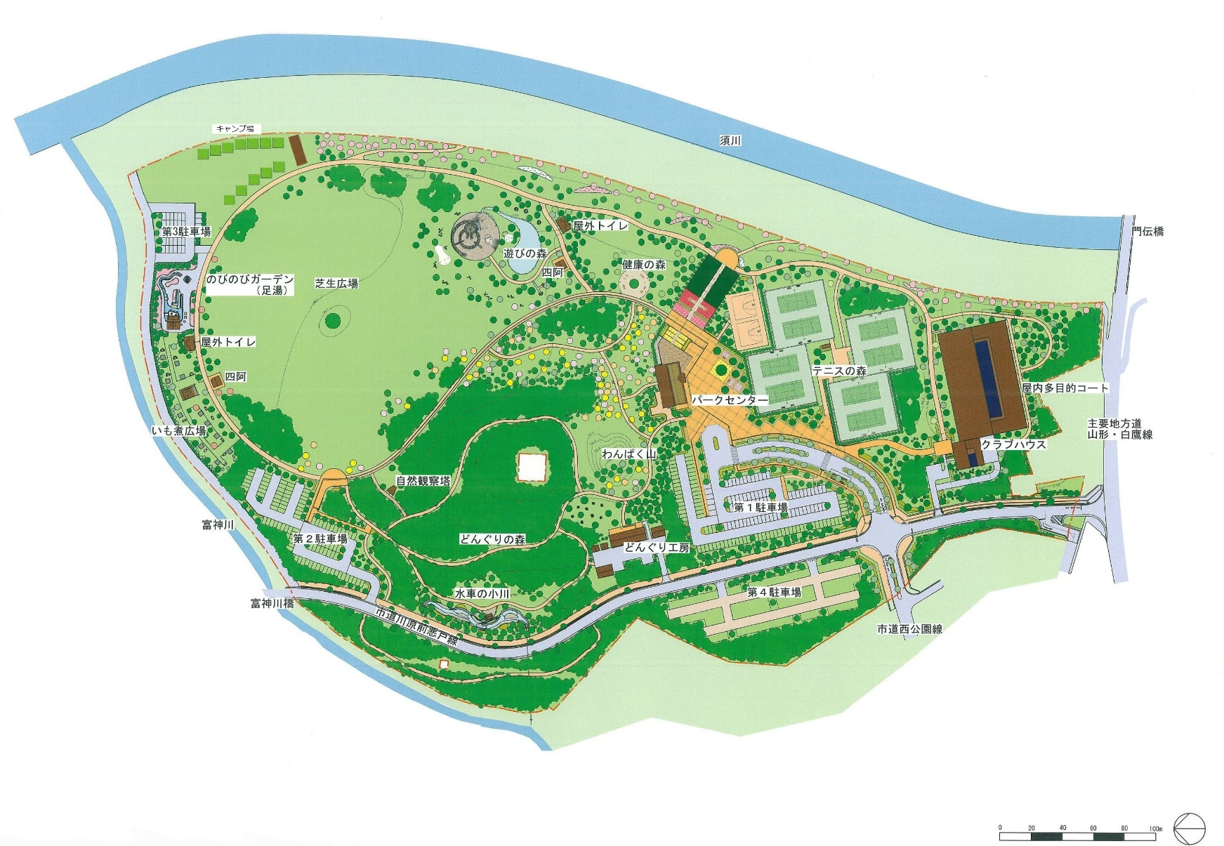

裏面に注意事項ございます。よくご確認のうえ必要事項を記入してください。
【注意事項】
１．必要事項を記入の上、山形市西公園パークセンター窓口へ提出してください。
２．申込の受付は、5/8～5/13の9：00～16：30までになります。※5/11(月)を除く
３．申込人数が上限を達した時点で申込は締め切らせていただきます。
４．より多くの皆様にご提供できるよう、１家族あたり軽トラック１台分と上限とさせていただきます。また、安全確保のため平積みでお願いします。
５．伐採木の積込み運搬は、申込者個人の責任で行ってください。
６．積込み運搬の際に生じた、怪我や事故等に関しては、本市では一切の責任を負いかねます。十分注意して作業を行ってください。
７．引き取り後の利用については、利用者個人の責任にてお願いします。
８．引き取り後の伐採木の不法投棄や転売は禁止です。

【提出先】
あて先：山形市西公園パークセンター窓口
住所：990-2342 山形市大字門伝字落合河原3114-10
電話番号：023-643-2450
FAX:023-643-2456
E-mail:nishikoen@city.yamagata-yamagata.lg.jp

